**SIMULADO 9° ANO B**

01. Assinale a alternativa correta que se refere ao produto notável do número $(x-3)²$

a) x³+9x²+27x+27

b) x³-9x²+27x-27

c) x²-6x+9

d) x³+27

e) x²-9

02. Assinale a alternativa correta que se refere ao produto notável do número $(2x-1)³$

a) 8x³+12x²+6x+1

b) 8x³+12x²+6x-1

c) 4x²-4x+1

d) 4x²-1

e) 8x³-12x²+6x-1

03. O produto entre os polinômios $\left(2x+5y\right)$ e $\left(2x+5y\right)$ é igual a:

a) 4x-20xy+25y²

b) 4x²-20xy+25y²

c) 4x-20xy+25y

d) 4x²+20xy+25y²

e) 4x-20xy-25y²

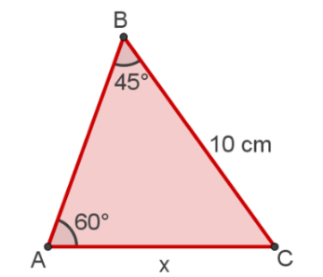04. No triângulo a seguir, determine a medida do lado AC, tendo em vista as medidas presentes nele. (Use $\sqrt{2} = 1,4$; $\sqrt{3}= 1,7$ ou $\sqrt{6}= 2,4$.

a) 8,00 cm

b) 9,15 cm

c) 7,25 cm

d) 24,0 cm

e) 18,4 cm

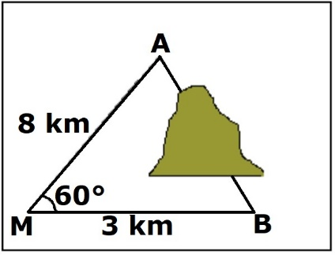05. Determine a distância, em quilômetros, dos pontos AB, entre os quais há uma montanha. Sabe-se que AM tem 8 km e BM tem 3 km assim como a medida do ângulo AMB é igual a 60º, como mostra a ilustração.

a) $\sqrt{8}$ km

b) 7 km

c) 8 km

d) $\sqrt{7}$ km

e) 49 km